LAS IDEOLOGIAS DEL MUNDO
Los ismos y las creencias del XX y del XXI

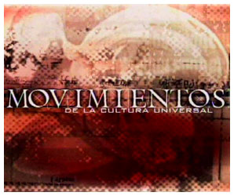

Para entender al mundo hay situarse en el interminable abanico de mitos, ideas, estilos creencias, sistemas y movimientos que circulan por el mundo y se hallan expresados en los lenguajes. Los lenguajes fueron orales al principio. Pasaron a ser escritos durante siglos, manuscritos y luego impresos. Y en los tiempos recientes comienzan a ser registrados magnética y electrónicamente facilitando la exposición y potenciando al máximo sus posibilidades de difusión.

Una visión del mundo supone pues conocer los sistemas y las tendencias y hacer como el navegante, que estudia los aires inmediato que a él le impulsan, pero precisa conocer la atmósfera en general para ver de dónde vienen y a dónde van los impulsos climáticos. De igual modo hay que conocer el modo de pensar de las cercanías ideológicas, pero se debe tener idea suficiente de todo lo que condiciona la temperatura mental de todas las demás sociedades.

Los educadores cristianos no pueden vivir en profundidad en el Evangelio, es decir el cristianismo, si no saben situarse, y ayudar a sus educandos a hacer lo mismo, en el bosque mundial de las corrientes de pensamiento.

LOS VEHICULOS DEL PENSAMIENTO

♥ Hubo el tiempo del hombre primitivo, el de la cueva, la choza, la balsa.

* El pensamiento se escondió durante milenios en la PALABRA ORAL, en expresiones,
conversaciones y exposiciones. En ocasiones, en discusiones, amenazas y arengas.
* Símbolos fueron las leyendas: Adán, Noé, Abraham... Las de Babilonia, Persia, China, India.
Los mensajes de los Vedas, de los Schu, de los King, resuenaron allá en el Oriente.

♥ Surgió luego la cultura gráfica de la antigüedad (del año 3000 al s. I a. C.)

* Los mensajes se escondieron en códigos y poemas; Hammurabi, Gilgamesh, Osiris e Isis.
El pensamiento se encerró en la PALABRA ESCRITA en piedra, bronce o papiro.

* Y los profetas y los poetas de diverso tipo se adueñaron de los corazones:
Moisés, Salomón, Isaías... Homero, Buda, Confucio... Zoroastro, Sócrates.
* Fueron los siglos de las culturas urbanas, de los Imperios: Aníbal, Alejandro, César.
Y el vehículo estuvo en los poemas, en las plegarias, en los himnos, en los códigos...
* Brotaron las normas éticas y jurídicas: Solón, Pericles, Licurgo, Cicerón y Séneca.
* Y brillaron las fórmulas litúrgicas: El libro de los Himnos, Las Odas de Salomón
* Se despiertó el pensador sistemático: Tales, Pitágoras, Anaxágoras, Platón, Aristóteles.

♥ Discurrió la cultura en busca del progreso: dos milenios (del año 1 al 2000)

* Símbolos fueron Boecio... Agustín... Orígenes, los monjes de Basilio o de Benito.
* Se escribieron textos y más textos: Cuestiones, Sentencias, Summas, Tratados, Manuales.
* Explotó LA PALABRA IMPRESA, cuando comenzó la imprenta: Gutemberg, 1455.
Se divulgaron libros, enciclopedias, diarios, boletines, memorias, informes...
* Y se multiplicaron las polémicas desde Galileo a Newton, desde Max Plank a Einstein.

♥ Nuevos soportes surgieron al amanecer del tercer milenio (2000 al 3000)

La palabra se volvió impulso técnico: "informática", electrónica, cibernética.

Nació LA PALABRA MAGNÉTICA, la palabra virtual, la palabra artificial.
y los hombres se creyeron más libres porque se sentían más hábiles, más rápidos.
Pero dependían de electrones, de chips, de ondas, de fibras. Fue la tecnodependencia.
La imagen se adueñó del mundo y los televidentes triunfaron de forma fugaz, vacilante, sin darse cuenta. Y se convirtieron en ciudadanos de la ciudad irreal y móvil.
Los cibernavegantes de Internet y los expertos en comunicación exploran el universo
y no cayeron en la cuenta de que todo era incierto, fingido y manipulador
Todos miraban al cielo, a las estrellas, a los agujeros negros, a los satélites artificiales.
Pero ese cielo no da la felicidad trascendente, sino la artificial. El verdadero cielo era otro.
Quieren todavía hot ser inmortales y dejar sus mensajes grabados en el universo;
y sufren la muerte, pues también el siglo XXI y en el XXIII la muerte existirá sin remedio.

LOS ISMOS ARROLLADORES DEL SIGLO XX
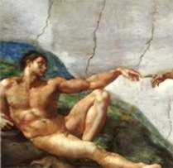

Desde el siglo XIX los sistemas y los estilos de pensamiento se multiplicaron de manera incontenible. Todos los hombres se declaraban independientes y personales. Pero las influencias siguieron existiendo. Los ismos arrolladores de finales del siglo XX y en los comienzos del XXI fueron innumerables.

Fueron los nuevos medios de comunicación los que se encargaron de su extensión y contagio: el periódico, la radio, el teléfono, el cine y luego la Televisión. A finales del siglo XX se extendió el uso masivo del teléfono móvil y del ordenador. Y es de esperar que los años venideros conocerán grandes oportunidades y riesgos de manipular a los hombres, de engañar en lo político, en lo económico y en lo social. Los medios de comunicación de masas son por naturaleza persuasivos y oportunistas. Los contenidos se distorsionan hoy y se modulan a capricho. Se llega a pensar que "el mensaje es el medio" (Mac Luhan, en 1967). Y se corre el riesgo de la manipulación por su misma capacidad insinuante, persistente y hábilmente selectiva.

¿Qué será de los hombres en una sociedad masivamente bombardeada por anuncios y reclamos, por alternativas a cual más golosas, por promesas de aparente beneficio, si no se enseña a los niños, a los jóvenes, a los adultos, a ser libres a la hora de elegir? ¿Y podrá alguien acaso ser libre sin elementos de juicios y sin criterio para el discernimiento?

Para quien quiera prepararse para el mañana, y sobre todo para quien tenga que orientar a los hombres para nuevas realidades de vida y comportamiento, el corazón y la mente tienen que mantenerse serenos y firmes. Nada de lo que viene es bueno ni malo por sí mismo. Son los hombres libres los que trasforman cada objeto o cada hecho en signos de bondad o de malicia.

Precisamente en este sentido las necesidades del porvenir inmediato van a resultar más acuciantes y nunca, como en los años venideros, se van a necesitar orientadores, animadores, iluminadores, modelos de vida que señalen hacia el mañana los caminos de la fe y de la esperanza.
El hombre moderno resulta tan capaz de crear y de sustituir nuevas actitudes mentales y sistemas, que no es fácil entender si lo que acontece es verdadera renovación de modos profundos de actuar o si son terminologías provisionales que se fabrican en aras de la novedad. La principal causa de desorientación del ser humano está en su inmediatismo, en sus ataduras a lo que lleva entre manos y en las dificultades que experimenta para prever el porvenir.
El siglo XX terminó con una lluvia de estrellas ideológicas, con vocación de permanencia y con afanes de convertirse en sistemas organizados. Pero muchas veces las ideas se quedan en tendencias, en estilos, en gestos y modelos de lenguaje repetitivo, inexpresivo, estéril.

Pero no deja de ser impresionante la constelación "ismos" que de alguna forma dominan el panorama cultural al terminar el siglo XX y que al comenzar el XXI estarán en plena ebullición y en típica resonancia periodística.

- El agnosticismo, el escepticismo, el amoralismo en la creencias generales.
- El nominalismo, el verbalismo y el conceptualismo en la ciencia y en la técnica.
- El cosmopolitismo y el ecumenismo en los planteamientos y en las relaciones.
- El consumismo y el industrialismo en las nuevas producciones colectivas.
- El egocentrismo, subjetivismo e individualismo en las aficiones y actividades.
- El laicismo, el indiferentismo y el secularismo en las creencias espirituales.
- El vanguardismo y el modernismo en modas, artes, expresiones y gustos.
- El pragmatismo y el tecnicismo en los instrumentos absorbentes usados.
- El ecumenismo, internacionalismo y universalismo en las preferencias.
- El supraidealismo y el suprarrealismo, tal vez, en las aspiraciones.

El interrogante para nosotros es si estas actitudes, si estos "ismos", se van a desenvolver en disposiciones negativas y tremendamente disolventes para el hombre que hoy amanece. O si será posible sacar provecho suficiente, incluso positivo, de las trasformaciones ideológicas y de las actitudes negativas.

♦ En el siglo XIX se hablaba de enciclopedismo, evolucionismo, socialismo, de positivismo, de materialismo, ateísmo, idealismo, criticismo, naturalismo, romanticismo. Los modelos o estilos abarcaban, al menos, lo que una vida humana de madurez, es decir con referencia a largos períodos de tiempo. El ideal era sistematizar el pensamiento.
♦ En el siglo XX, los movimientos comenzaron a ser más rápidos, y se les situó a base de decenios o períodos breves. Incluso los grandes genios, al estilo de Luis Wittgenstein (1889-1951), se permitieron el lujo de atravesar dos períodos diferentes y opuestos: del constructivismo y casi mecanicismo lógico en los comienzos de su pensamiento y lenguaje hasta la visión creativista posterior. Y, como él, otros al estilo los lingüistas Noam Chomski (n. 1928) o Roman Jakboson (1896-1982) crean teorías de lenguaje que llegan al corazón del mismo pensamiento.
♦ En los comienzos del siglo XXI, y ya desde finales del XX, los autores rehuyen encasillarse en un sistema. Sus vectores son fluctuantes. Cada vez lo serán más. Quieren ruptura, creatividad, poder cambiar de mente si parece conveniente, que es una forma de libertad. Pero es vano intento pues, salvo genios de la libertad o creadores de ruptura, muy pocos logran ser realmente libres y en los años venideros no cambiarán sustancialmente las cosas.



Y sabemos que la vida no puede detenerse y que, en todos sus terrenos y aspectos, requiere prepararse para caminar al ritmo de los tiempos y con el deseo de hacer el mundo más nuevo y móvil de lo que es en el presente.

♣ ¿Podríamos entonces hablar de cara al mañana de sistemas, estilos, corrientes o escuelas? ¿O hay que pensar que los sistemas han pasado ya a la Historia y sólo las fuertes personalidades, individuales y en solitario, pueden abrirse camino hacia el porvenir?

Con todo habremos de seguir pensando en modelos, tendencias, líneas de acción, un tanto compartidas y repartidas, aun cuando no sean reconocidas por quienes alimentan su fluido interior. Si hablamos de futuros "ismos", o de "cadenas" de actitudes y tendencias, podremos aludir a algunos de los estilos que se adivinan en el horizonte:

- El postmodernismo, ¿será una palabra o nueva situación y forma de vivir?
- El futurismo, ¿será un deseo de mirar lo que viene o una evasión interior?
- El tecnicismo, informático o cibernético, ¿será un peligro o una conquista?
- El superprogresismo, ¿será una necesidad irresistible o una elección libre?
- El hiperidealismo, ¿seguirá siendo anhelo de la mente o construcción mental?
- ¿Surgirá un profetismo en armonía con cierto tecnológismo integral?

Estos interrogantes, y otros similares, carecen de respuesta, pero son fuente de conjeturas y de expectativas. Suponemos, sospechamos, atisbamos, diseñamos el porvenir; formulamos hipótesis sobre él. No lo definimos. Nada tenemos claro, pues están todos los modelos de pensamiento que aun no han llegado. En esta actitud se fundamenta la grandeza, la necesidad y los caminos de todos aquellos que se dedican a la educación de los hombres del mañana.

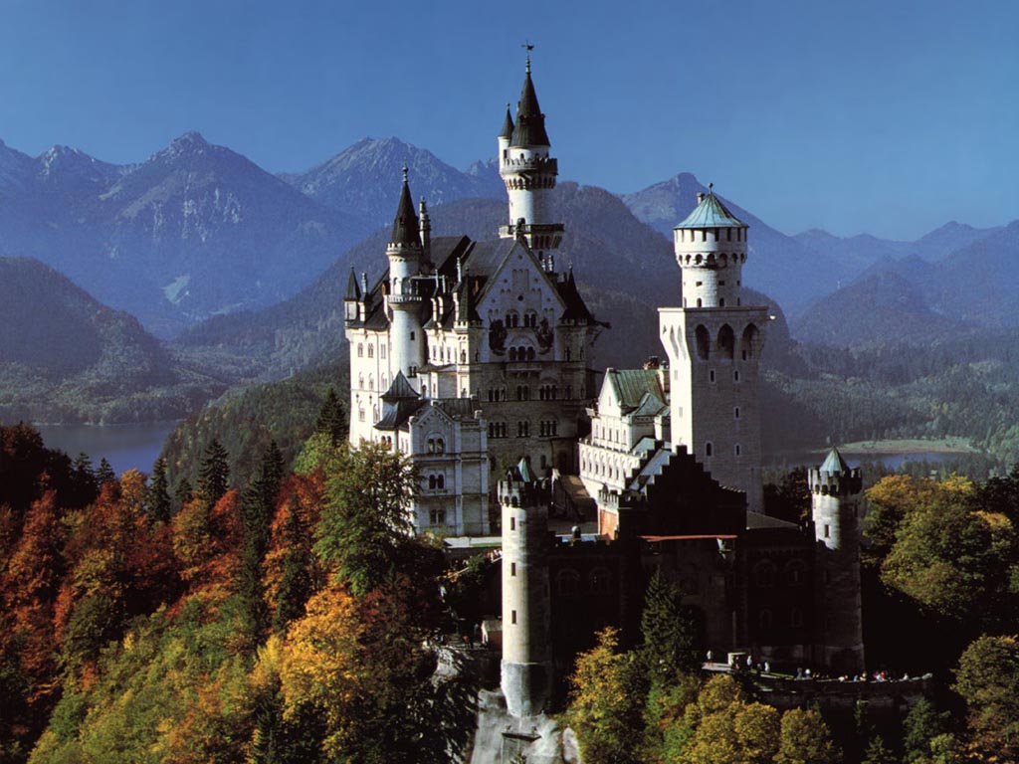

Cristianismo como estilo

Si centramos la atención en el panorama religioso del mundo que hoy nace, comprendemos que también aquí hay que actuar con previsión. De manera especial son los educadores cristianos los que se hallan cada vez más desafiados por el mundo, ya que ellos tienen por misión contribuir a su evangelización y a su salvación. Importa preparar al hombre que va a vivir dentro de 10 o de 20 años, no el que hoy termina su carrera en la sociedad.
Seguirá siempre vivo el aviso de S. Vicente de Paúl (1581-1660):"Valdría más ser arrojados, atados de pies y manos, sobre carbones encendidos, que hacer una obra para complacer a los hombres. Es gran locura e injusticia la de aquellos que no se preocupan de hacer sus obras por Dios, pues pierden el tiempo y el mérito de su trabajo por no llevar en lo que hacen otras miras que las humanas, que son bajas y de ningún valor". (Conferencias. XI. 63)

Por eso, a los educadores con afanes de eternidad corresponde sembrar las semillas del mañana, que deben serlo de luz y de paz. Los increyentes, a pesar de todo lo que podamos decir de sus valores humanos, no dejan de ser engranajes secos y vacíos de trascendencia.

Situación religiosa del mundo al final del siglo XX (1991) y comienzo del XXI (2010)
(Datos expresados en miles)

Religión | 1900 | 1970 | 1990 | 2000 … 2010
Cristianos | 558.056  34,4% | 1.216.579  33,7% | 1.795,000  33,3% | 2.130.000 … 2.525.520  34,1% … 34,9%
Monoteístas  Mahometanos  Judíos | 200.102  12.269 | 550.919  15.185 | 961.423  17.865 | 1.200.653 … 1.499.410  19.173 … 20.576
Orientales  Hinduistas  Budistas  Sikhs | 203.033  127.159  2.960 | 465.784  231.672  10.612 | 720.736  326.923  18.720 | 859.252 … 1.024380  359.092 … 394.426  23.831 ... 30.337
Otras religiones  - indefinidos  - tribales  - nuevas,  Sectas  Ateos  No cristianos | 2.923  106.339  5.910  225  ---  1.061.830  65,6% | 543.065  88.077  76.443  165.288  ---  2.393.455  66,3% | 881.973  99.535  119.656  236.923  ---  3.588.675  66,7% | 1.021.888 … 1.184.276  100.535 … 101.541  138.263 … 159.763  262.447 … 295.168  ---  4.121.055 … 4.733.240  65,9% … 65.1

Fuente: Estimaciones en «Internacional Bulletin of Missionary Research». 1.11.1998.
Cálculos aproximados de 2010 en referencia al promedio de crecimiento del 1900 al 1990

Grupos denominados cristianos (En miles)
Confesión | 1900 | 1970 | 1990 | 2000 … 2010
Anglicanos | 30.573 | 47.557 | 54.541 | 61.037 … 68.306
Ortodoxos | 115.897 | 143.402 | 181.547 | 199.819 … 219.930
Protestantes  Históricos  Sectas de origen  protestante  Cristianos de  otras Iglesias | 103.056  927  7.743 | 233.424  10.830  58.702 | 330.416  18.858  149.851 | 386.000 … 450.942  24.106 … 30.814  204.100 … 277.988
Católicos  no romanos  Católicos | 276  266.419 | 3.134  672.319 | 3.873  980.769 | 4.334 … 4.849  1.144.000 … 1.343.965

EVOLUCION DE LOS CRISTIANOS EN EL MUNDO (En miles)

Países | 1900 | 1970 | 1991 | 2000 … 2.010
Africa  Asia Oriental  Europa  América Latina  Norteamérica  Oceanía  Asia Meridional  Unión Soviética  TOTAL | 8.756  1.763  273.788  60.025  59.569  4.311  16.347  97.002  531.561 | 115.924  10.050  397.108  262.027  169.246  14.669  76.770  86.012  1.131.806 | 240.339  88.810  408.698  449.253  190.640  18.501  147.406  108.663  1.663.310 | 323.914 … 444.637  128.000 … 184.483  411.448 … 414.216  555.486 … 686.839  201.265 … 212.482  21.361 … 24.663  185.476 … 233.378  118.101 … 128.358  1.945.051 … 2.274.879

Fuente: Estimaciones en «Internacional Bulletin of Missionary Research». 1991 y 1997

Relación entre CRISTIANOS Y CATOLICOS EN EL MUNDO
(En miles. En paréntesis los católicos)

Región / Dato | Año 1970: fueron | Año 2000s: son | Año 2030: serían
Africa | 115.924  (52.300) = 45,1% | 323.914  (185.500) = 57,2% | 905.187  (657.939) = 72,3%
Asia | 86.750  (33.200) = 38,3% | 313.476  (139.500) = 45,9% | 1.132.826  (586.152) = 51,7%
Europa  + ExURSS | 483.110  (286.115) = 59,2% | 529.549  (335.850) = 63,4% | 580.356  (394.133) = 67,9%
Suramérica | 262.027  (230.500) = 87,9% | 555.486  (460.500) = 82,9% | 1.177.363  (920.003) = 78.1%
Norteamérica | 169.246  (59.746) = 35,3% | 201.265  (111.350) = 52,9% | 239.252  (218.477) = 91,4%
Oceanía | 14.669  (6.400) = 43,8% | 21.361  (11.300) = 53,1% | 31.074  (19.900) = 62,3%
Total | 1.131.174  (672.319) = 59,4% | 1.945.051  (1.144.000) = 58,8% | 2.858.349  (2.118.878) = 74,1

Fuente: Adaptación de Estimaciones de D.D. Barret,
en «Internacional Bulletin of Missionary Research». 1.11.199 y1997 en miles.
Hipótesis: Que siguiera equivalente el crecimiento entre 1970 a 2000 y 2000 a 2030
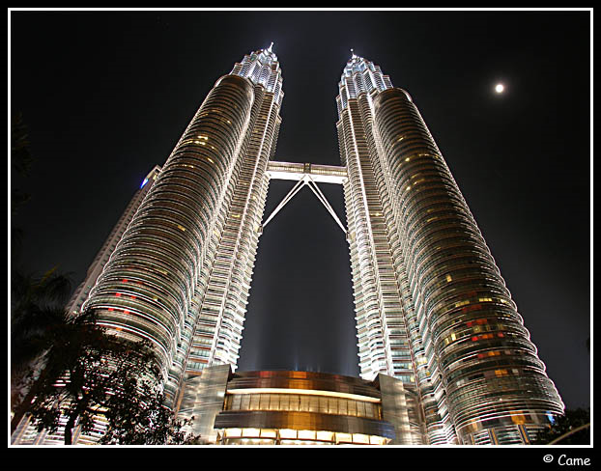

EJERCICIOS CATEQUISTICOS INTERESANTES
para alumnos y para profesores

1. Explorar cuáles de los “ismos” indicados son más resonantes en el ambiente cultura en el que nos movemos. Discutir con diversos compañeros opiniones y sacar consecuencias o conclusiones en forma de nota de prensa.

2. Extractar datos de los cuadros de diversas religiones y situar el ambiente o nación en donde vivimos en ese contexto mundial. Determinar cuántos cristianos, judíos, mahometanos, budistas, hinduistas, etc. hay y puede haber en los años venideros. Ante las evoluciones previsibles, ¿qué podemos o debemos hacer los católicos? Formular un programa con el título “Prepararse para el porvenir”. Discutirle con los compañeros por grupos y presentarlos a los demás.

3. Tomar contacto con algunos miembros de otras confesiones, por ejemplo con mahometanos y determinar las actitudes que ellos han generado en sus ambientes. Tratar de hacer con ellos algunos planes de convivencia, como por ejemplo formular propuestas para celebrar fiestas comunes, para estudiar las religiones del entorno.

4. Buscar, adquirir y explorar algunos libros religiosos de otras confesiones. (Corán, Talmud, Libro búdicos, etc.) Intentar tomar un contacto cultural con esas religiones. Interesante en las clase, o en los grupos cristianos, hacer un trabajo grupal para después exponer, añadiendo a las información, propuestas prácticas y realizables de convivencia y de respeto mutuo.

5. Explorar los libros de texto y ver los diversos ”ismos” de los que se habla en Historia, Sociología, Geografía, incluso en los de Ciencias. Hacer un vocabulario que lleve por título: “Los ismos en nuestros libros de texto”.

Lo interesante en la formación religiosa es no confundirla con la reflexión filosófica o sociológica. El catequista debe estar continuamente sugiriendo pistas evangélicas:

¿Qué debe hacer un cristiano ante estos datos y conceptos?
¿Qué nos diría hoy Jesús si hubiera visto esta tabla o estos términos?
¿Qué textos evangélicos pudieran iluminar esta referencia numérica o ideológica?

